|  |
| --- |
| **Районное профессиональное (методическое) объединение**  **учителей физики** |

**СБОРНИК**

**заданий по формированию функциональной грамотности учащихся на уроках физики**

**Надым**

**2021**

**Составители:**

**Семенова С. Н.,** учитель физики МОУ СОШ №5 г. Надыма

**Шульгина И. В.,** учитель физики МОУ СОШ №5 г. Надыма

**Капкунова Г.В**., учитель физики МОУ СОШ №2 г.Надыма

**Калинина О.В.,** учитель физики МОУ СОШ №4 г.Надыма

**Сборник заданий по формированию функциональной грамотности учащихся на уроках физики:** Методическое пособие для учителей общеобразовательных учреждений. – Надым, 2021г.- 17с.

**Сборник предназначен для учителей физики, работающих в 7-9 классах общеобразовательных школ. Требование целевого формирования метапредметных компетентностей обучающегося определяет необходимость включения компетентностно-ориентированных заданий для формирования функциональной грамотности учащихся.**

**Пояснительная записка**

Задания, по формированию функциональной грамотности характеризуются следующими составляющими: контекст («жизненность»), тематическая принадлежность (разделы школьного курса физики), деятельностная компонента (рассматриваются виды деятельности, на проверку которых направлено задание (предметные, исследовательские умения и т.д.).

Каждое из заданий направлено на формирование предметных и ключевых компетентностей (их определенных аспектов). Все задания имеют общую структуру: стимул - введение в проблему (погружает в контекст задания и мотивирует на его выполнение); задачную формулировку – точные указания на деятельность учащихся по выполнению задания; источники информации – перечень источников информации, необходимых для успешной деятельности учащихся по выполнению задания; инструмент проверки – критерии оценивания результатов выполнения задания (модельный ответ, аналитическая шкала, бланк ответа).

Использование данных заданий позволит активизировать самостоятельную учебную деятельность школьника, и умение самостоятельно оценить своё задание.

 Понятие «функциональная грамотность» предполагает владение умениями:

- выявлять проблемы, возникающие в окружающем мире, решаемые посредством математических знаний,

- решать их, используя математические знания и методы,

- обосновывать принятые решения путем математических суждений,

- анализировать использованные методы решения,

-интерпретировать полученные результаты с учетом поставленной задачи.

В данном сборнике представлены разнообразные задания для развития функциональной грамотности обучающихся.

При отборе содержания заданий учитывается каждая основная тема традиционного школьного курса

*Типы учебных задач:*

* задания, в которых имеются лишние данные;
* задания с противоречивыми данными;
* задания, в которых данных недостаточно для решения;
* многовариативные задания (имеют несколько вариантов решения).

  Задача учителя по формированию новых компетенций при работе с учащимися предполагает работу применения новых знаний, нового способа по выработанному алгоритму. Для этого учитель предлагает подросткам решить ситуационные, практико-ориентированные задания, задачи открытого типа.

*Типы задач:*

* **Предметные задачи**: в условии описывается предметная ситуация, для решения которой требуется установление и использование знаний конкретного учебного предмета, изучаемых на разных этапах и в разных его разделах; в ходе анализа условия необходимо «считать информацию», представленную в разных формах, сконструировать способ решения.
* **Межпредметные задачи**: в условии описана ситуация на языке одной из предметных областей с явным или неявным использованием языка другой предметной области. Для решения нужно применять знания из соответствующих областей; требуется исследование условия с точки зрения выделенных предметных областей, а также поиск недостающих данных, причем решение и ответ могут зависеть от исходных данных, выбранных (найденных) самими обучающимися.
* **Практико-ориентированные задачи**: в условии описана такая ситуация, с которой подросток встречается в повседневной своей жизненной практике. Для решения задачи нужно мобилизовать не только теоретические знания из конкретной или разных предметных областей, но и применить знания, приобретенные из повседневного опыта самого обучающегося. Данные в задаче должны быть взяты из реальной действительности.
* **Ситуационные задачи:** не связаны с непосредственным повседневным опытом обучающегося, но они помогают обучающимся увидеть и понять, как и где могут быть полезны ему в будущем знания из различных предметных областей. Решение ситуационных задач стимулирует развитие познавательной мотивации обучающихся, формируют способы переноса знания в широкий социально-культурный контекст.

**Задания для 7 классов**

**Аспект.** Письменная коммуникация, поиск, анализ и отбор необходимой информации, нахождение, переработка, использование информации для решения учебных задач.

**Задача 1. (7 класс – «Простые механизмы. Условие равновесия рычага»** Однажды Алеша на рыбалке поймал большого леща. Ему захотелось определить массу пойманной рыбы. Как он это смог сделать, если у него были только удочка и буханка хлеба массой около 1 кг? Если бы Алеша поймал маленькую рыбу, смог бы он определить её массу?

**Аспект.** Письменная коммуникация, поиск, анализ и отбор необходимой информации, нахождение, переработка, использование информации для решения учебных задач.

**Задача 2.** **(7 класс – «Плотность вещества»)** Маме на день рождения подарили два набора чайных ложек. На вид они были совершенно одинаковыми, но по цене сильно отличались между собой. В одном наборе ложки были серебряные, а в другом из нержавеющей стали. Как определить, какие ложки, в какой коробке? Как определить, какая ложка серебряная, а какая стальная, в случае, если ложки перемешаны? 

**Аспект.** Письменная коммуникация, поиск, анализ и отбор необходимой информации, нахождение, переработка, использование информации для решения учебных задач.

**Задача 3. (7 класс – «Силы взамодействия молекул. Строение жидких, газообразных и твердых тел»)** Коля с сестрой Олей стали мыть посуду после ухода гостей. Коля под струей горячей воды мыл бокалы, и переворачивая, ставил их на стол, а Оля их вытирала полотенцем. Вымытые Колей бокалы плотно приставали к клеенке. Оля некоторые из них с трудом отрывала от неё. Она сказала об этом брату. Коля задумался. Почему так происходит? Почему посуда чаще всего бьется при ее мытье? 

**Аспект.** Письменная коммуникация, поиск, анализ и отбор необходимой информации, нахождение, переработка, использование информации для решения учебных задач.

**Задача 4.** **(7 класс – «Плотность вещества»)** Объём лёгких здорового человека 1,8 л, а курильщика 1,2 л. Определите массу воздуха в лёгких здорового человека и курильщика. Плотность воздуха принять 1,29 кг/м3.

**Аспект.** Письменная коммуникация, поиск, анализ и отбор необходимой информации, нахождение, переработка, использование информации для решения учебных задач.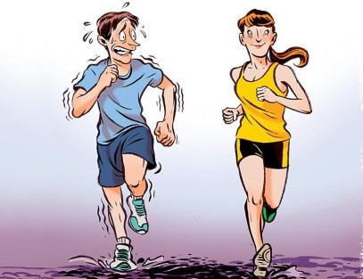

**Задача 5.** (**7 класс – «Равномерное движение»)** Человек с лишним весом пробегает 100 м за 20 с, а спортсмен за 10 с. Определите скорости бегунов.

**Аспект.** Письменная коммуникация, поиск, анализ и отбор необходимой информации, нахождение, переработка, использование информации для решения учебных задач.

**Задача 6.** **(7 класс – «Сила тяжести. Вес тела»)** Предельно допустимая нагрузка для поднятия тяжести мальчиком 14 лет – 12 кг, а девочкой – 5 кг. Определите вес грузов, которые могут поднять отдельно мальчик и девочка.

А) 1, 2 Н 0,5 Н

В) 12 Н 5 Н

С) 120 Н 50 Н

Д) 1200 Н 50 Н

Е) 1200 Н 500 Н

**Аспект.** Письменная коммуникация, поиск, анализ и отбор необходимой информации, нахождение, переработка, использование информации для решения учебных задач.

**Задача 7**. **(7 класс – «Вес тела»)** Предельно допустимая нагрузка для поднятия тяжести мальчиком 14 лет – 12 кг, а девочкой – 5 кг. Ребятам надо перенести 204 кирпича. Вес каждого кирпича 20 Н. Сколько раз потребуется пройти ребятам с грузом, если и мальчик и девочка идут одинаковое количество раз.

**Аспект.** Письменная коммуникация, поиск, анализ и отбор необходимой информации, нахождение, переработка, использование информации для решения учебных задач.

**Задача 8. (7 класс – «Давление в газах»)** Для детского праздника родители заказали комплект шаров, которые находятся в воздухе в взвешенном состоянии. Вы должны определить массу груза, необходимого для шарика диаметром 25 см. Считать давление внутри шарика равным внешнему давлению. Масса оболочки шарика 5 г. (плотность воздуха – 1,225 кг/м³; плотность гелия – 0,178 г/см³).

**Аспект.** Письменная коммуникация, поиск, анализ и отбор необходимой информации, нахождение, переработка, использование информации для решения учебных задач.

**Задача 9. (7 класс – «Давление твердого тела»)** Бригадиру тракторной бригады Сидорову Ивану Михайловичу был объявлен выговор за срыв работ по вспашке поля после уборки сахарной свёклы. Сергей Иванович с выговором был не согласен. Он считал, что в этой ситуации был виноват тракторист, который неправильно выбрал агрегат для вспашки и выехал в поле на колёсном тракторе «Беларусь».

Вопросы:

- Почему так важен правильный выбор пахотного агрегата?

- Справедливо ли был наказан бригадир Иван Михайлович?

**Аспект.** Письменная коммуникация, поиск, анализ и отбор необходимой информации, нахождение, переработка, использование информации для решения учебных задач.

**Задача 10. (7 класс – «Давление твердого тела»)** Вам для постройки дома привезли кирпич. Как его уложить, чтобы давление, оказываемое ими на поверхность земли, было наибольшим? Было наименьшим?

Вопросы:

-Человеку какой специальности эти знания важны?

-Где эти знания можно использовать?

**Аспект.** Письменная коммуникация, поиск, анализ и отбор необходимой информации, нахождение, переработка, использование информации для решения учебных задач.

**Задача 11 (7 класс – «Давление твердого тела»)** Свои выходные Антон, молодой инженер компьютерной фирмы, впервые проводил в деревне у родственника – егеря лесхоза «Ёлочка». Рано утром егерь ушёл в лес, покормить зверей, а Виктор, проснувшись, решил пробежаться на лыжах, полюбоваться красотами зимнего пейзажа. Молодой человек из двух пар лыж выбрал новенькие, длинные и узкие, а на другие, старые и широкие, даже не обратил внимания. Неприятности начались почти сразу. Снег был глубокий и рыхлый, идти было очень неудобно. - Какой я всё-таки молодец, догадался надеть лыжи! – подумал Антон и повернул обратно. 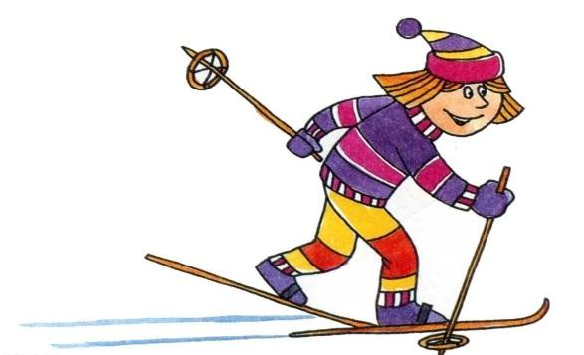

Вопросы:

-Действительно ли «молодец» Антон?

-Какую важную ошибку допустил молодой человек? Что могло случиться?

**Аспект.** Письменная коммуникация, поиск, анализ и отбор необходимой информации, нахождение, переработка, использование информации для решения учебных задач.

**Задача 12 (7 класс – «Давление в жидкостях и газах»)** Избыточное давление, при котором человек может безопасно дышать, обычно не превышает 0,3 атм. Исходя из этого, определите максимальную глубину, на которой человек может дышать через трубку, находясь в озере.

Для задания 12 необходимо записать полное решение, которое включает запись краткого условия задачи (Дано), запись формул, применение которых необходимо и достаточно для решения задачи, а также математические преобразования и расчеты, приводящие к числовому ответу.

**Аспект.** Письменная коммуникация, поиск, анализ и отбор необходимой информации, нахождение, переработка, использование информации для решения учебных задач.

**Задача 13 (7 класс – «Давление в жидкостях и газах») Б**росив виноградину в стакан с газированной водой, можно наблюдать, что через некоторое время она всплывает, а, достигнув поверхности, переворачивается и снова идёт ко дну. Почему меняется «плавучесть» виноградины?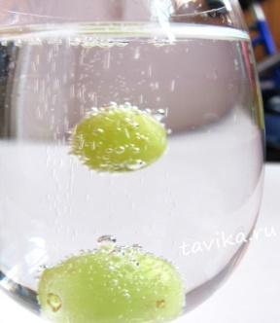

**Аспект.** Письменная коммуникация, поиск, анализ и отбор необходимой информации, нахождение, переработка, использование информации для решения учебных задач.

**Задача 14** **7 класс -** **Экспериментальное задание:** возьмите пробирку с пробкой, подлейте в неё воды или насыпьте дроби. В пробку вставьте проволоку, на концах которой укрепите две деревянные палочки. Две палочки и пробка изображают соответственно руки и голову человека. Опустите пробирку в воду, подняв палочки вверх, а потом повторите опыт, отогнув палочки вниз.

По результатам опыта дайте рекомендации плохо плавающему человеку, попавшему в воду.

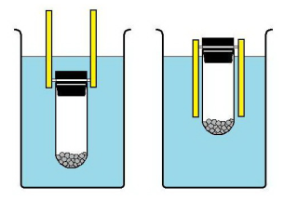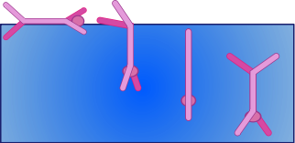

**Аспект.** Письменная коммуникация, поиск, анализ и отбор необходимой информации, нахождение, переработка, использование информации для решения учебных задач.

**Задача 15** **7 класс -** **Экспериментальное задание:** Предложи способ определения массы, пойманной рыбы, имея удилище одинаковой толщины и буханку хлеба (800 г). Какие ещё способы взвешивания ты знаешь? Проверь результаты взвешивания рыбы опытным путем, опиши свой эксперимент, сделай вывод о возможности применения такого приспособления.

**Задания для 8 классов**

**Аспект.** Письменная коммуникация, поиск, анализ и отбор необходимой информации, нахождение, переработка, использование информации для решения учебных задач.

**Задача 1** (**8 класс – «Тепловые явления»)** Двое в столовой взяли на третье чай. Первый сразу же растворил сахар, в второй сначала съел первое и второе, а потом положил в стакан сахар и растворил его. Кто будет пить более горячий чай?

**Аспект.** Письменная коммуникация, поиск, анализ и отбор необходимой информации, нахождение, переработка, использование информации для решения учебных задач.

**Задача 2 (8 класс – «Электрические явления»)** Определить показания счетчиков электроэнергии и по действующему тарифу за 1 кВт ч, подсчитать стоимость электроэнергии, расходуемой за 1 месяц (30 дней) всеми приборами в квартире.

**Аспект.** Письменная коммуникация, поиск, анализ и отбор необходимой информации, нахождение, переработка, использование информации для решения учебных задач.

**Задача 3 (8 класс – «Оптические явления) Прочитайте текст. Озаглавьте его. Ответьте на вопросы после текста.**

Обратите внимание на замерзшую лужу. Лужа подо льдом чёрная. Однако в некоторых местах лед серебристый — там, где подо льдом образовалась прослойка воздуха и свет испытывает полное внутреннее отражение. Угол полного внутреннего отражения на границе лед—воздух равен 48°. Падающий свет отражается, лед в этих местах белый.

Как объяснить, что снег белый, хотя он состоит из отдельных прозрачных кристалликов льда — снежинок? Снег пушистый. Это означает, что каждая снежинка окружена воздухом. Так как острые иголочки снежинки имеют большое количество отражающих поверхностей, то весь падающий свет отражается как от внешних, так и от внутренних граней и не проходит сквозь толщу снега. Мы наблюдаем полное внутреннее отражение света от снега. Поэтому он ослепительно белый. Свежевыпавший снег отражает более 90% падающего света.

Старый снег уплотняется, уменьшаются воздушные зазоры, снег темнеет. Белизна снега зависит от его плотности! Плотность снега может меняться от 30 до 800 кг/м3.

***Вопросы и задания к тексту****:*

1. Что такое полное внутреннее отражение? При каких условиях оно наблюдается?

2. Что происходит с лучами, падающими на границу лед—воздух под углами больше 48°? меньше 48°?

3. Возьмем кусочек льда и раздробим его в мелкую крошку. Порошок изо льда уже не прозрачный, а имеет белый свет. Объясните, почему.

4. Почему в оттепель снег, пропитанный, водой, темнеет?

**Аспект.** Письменная коммуникация, поиск, анализ и отбор необходимой информации, нахождение, переработка, использование информации для решения учебных задач.

**Задача 4.** **(8 класс – «Энергия»)** В организме человека насчитывается около 600 мышц. Если бы все мышцы человека напряглись, они вызвали бы усилие, равное приблизительно 25 т. считается, что при нормальных условиях работы человек может развивать мощность 70–80 Вт, однако возможна моментальная отдача энергии в таких видах спорта, как толкание ядра или прыжки в высоту. Наблюдения показали, что при прыжках в высоту с одновременным отталкиванием обеими ногами некоторые мужчины развивают в течение 0,1 с среднюю мощность около 3700 Вт, а женщины – 2600 Вт.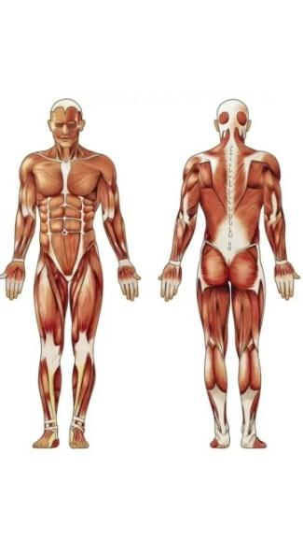

КПД мышц человека равен 20%. Что это значит? Какую часть энергии мышцы тратят впустую?

**Аспект.** Письменная коммуникация, поиск, анализ и отбор необходимой информации, нахождение, переработка, использование информации для решения учебных задач.

**Задача 5. (8 класс «Тепловые явления. Уравнение теплового баланса»)**  Пётр налил себе в чашку кофе, температура которого была около 90° С и чашку холодной минеральной воды с температурой около 5°С. Обе чашки одинаковые, объём напитков тоже одинаковый. Температура в комнате, где находился Пётр, была около 20°С. Какой, вероятнее всего, будет температура кофе и минеральной воды через 10 минут?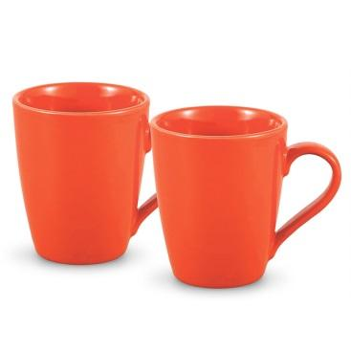

**Аспект.** Письменная коммуникация, поиск, анализ и отбор необходимой информации, нахождение, переработка, использование информации для решения учебных задач.

**Задача 6. (8 класс – «Количество теплоты. Теплопроводность»)** Осенью на даче стало холодно, и решили затопить печь. Колю, папа попросил принести дров. На зиму были заготовлены сосновые и березовые дрова. Какие дрова лучше принести и почему?

**Аспект.** Письменная коммуникация, поиск, анализ и отбор необходимой информации, нахождение, переработка, использование информации для решения учебных задач.

**Задача 7. (8 класс - «Последовательное и параллельное соединение проводников»)** Ребята решили изготовить для школьной елки елочную гирлянду. Какое количество лампочек, рассчитанных на 6,3 В, им надо взять, чтобы гирлянду можно было включать в сеть напряжением 220 В?

**Аспект.** Письменная коммуникация, поиск, анализ и отбор необходимой информации, нахождение, переработка, использование информации для решения учебных задач.

**Задача 8. (8 класс – «Сопротивление проводника»)** В вашем доме перегорела плитка. Вы имеете подходящие материалы и ваша задача, сделать таким образом, чтобы ваша плитка грела мощнее, чем раньше. Что для этого вы предпримете?

А) Укоротите спираль

В) Увеличите спираль по длине

С) Увеличите спираль по площади поперечного сечения

Д) Уменьшите длину и уменьшите площадь поперечного сечения спирали в одинаковой

пропорции

Е) Уменьшите спираль по площади поперечного сечения

**Аспект.** Письменная коммуникация, поиск, анализ и отбор необходимой информации, нахождение, переработка, использование информации для решения учебных задач.

**Задача 8**. **(8 класс – «Закон Ома для участка цепи. Сопротивление проводников»)** В цех удаленный от электрической подстанции на 100 м установили новое оборудование, потребляющее 10 А. Вам необходимо определить на сколько понизится напряжение на зажимах системы освещения цеха. Сечение медных подводящих проводов 5 мм2 (удельное сопротивление меди – 0,018 Ом·мм²/м).

**Аспект.** Письменная коммуникация, поиск, анализ и отбор необходимой информации, нахождение, переработка, использование информации для решения учебных задач.

**Задача 9. (8 класс – «Тепловые явления»)** ВРоссии первые кастрюли появились приблизительно в начале XVIII века. До этого времени люди пользовались чугунными котелками и глиняными горшками, которые использовали для приготовления пищи в печи. В 1720 году Петр І подписывает указ об издании Морского устава. Именно этим документом было закреплено обязательное наличие на корабле двенадцати кастрюль, которые представляли собой набор складывающихся одна в другую емкостей, диметром от 12 до 25 см. Первые кастрюли делались из чугуна. Чуть позже появились кастрюли из железа. Сейчас используют для изготовления кастрюль алюминий, нержавеющую сталь, керамику, огнеупорное стекло

**Стимул:** дома у всех есть кастрюли изготовленные из разных материалов. Какую же кастрюлю удобнее применять, чтобы быстрее нагреть воды?

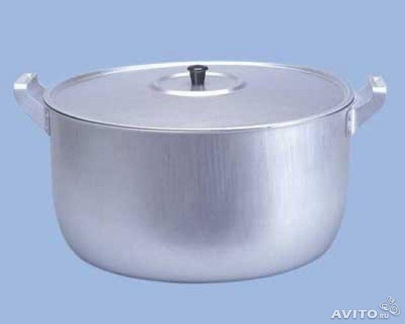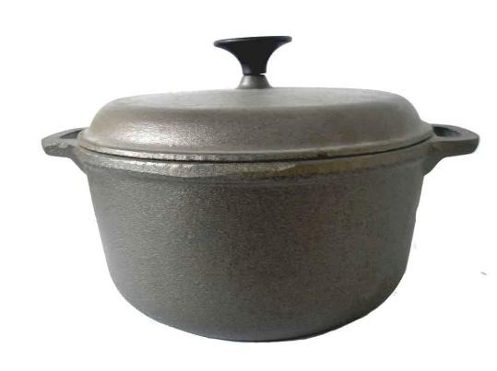

**Перед вами две кастрюли:** алюминиевая и чугунная.

1. Налейте в кастрюли одинаковое количество воды.
2. Поставьте кастрюли на одинаковые источники тепла.
3. Измерьте температуру воды через 10 минут в обеих кастрюлях.
4. Сделайте вывод, в какой кастрюле температура воды изменилась сильнее.

**Аспект.** Письменная коммуникация, поиск, анализ и отбор необходимой информации, нахождение, переработка, использование информации для решения учебных задач.

**Задача 10 (8 класс – «Электрические явления»)** Вы в семье задумались об экономии электроэнергии. Встал вопрос о смене счетчика электроэнергии на двухтарифный (ночной тариф дешевле - 1,13 руб., днем стоимость такая же, как при однотарифном счетчике - 1,58 рублей). Если Вы используете освещение (4 лампы по 100 Вт в течение 3 часов каждую), телевизор – за 3 часа 0,5 кВт*ч, холодильник за сутки потребляет 1 кВт*ч энергии, стиральную машину – за один полный цикл работы 2,5 кВт*ч. Рассчитайте экономию если, вы будете использовать двухтарифный счетчик и включите стиральную машину в ночное время.

**Аспект.** Письменная коммуникация, поиск, анализ и отбор необходимой информации, нахождение, переработка, использование информации для решения учебных задач.

**Задача 11. (8 класс – «Тепловые явления»)** Маша и Катя в столовой на обед взяли чай. Катя сразу же растворил сахар, а Маша сначала съел первое и второе, а потом положил в стакан сахар и растворил его. Кто будет пить более горячий чай?

**Аспект.** Письменная коммуникация, поиск, анализ и отбор необходимой информации, нахождение, переработка, использование информации для решения учебных задач.

**Задача 12. (8 класс – «Тепловые явления»)** В холодную влажную погоду стёкла автомобиля часто запотевают и видимость дороги уменьшается из-за рассеяния света мелкими капельками воды на стекле. Укажите причину, по которой в данной ситуации бесполезно использовать щётки стеклоочистителя. Поясните, какие физические процессы наблюдаются в данном случае. Предложите, что может предпринять водитель, чтобы предотвратить запотевание стёкол. Ответ поясните.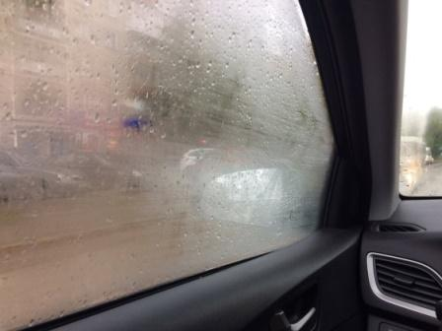

**Аспект.** Письменная коммуникация, поиск, анализ и отбор необходимой информации, нахождение, переработка, использование информации для решения учебных задач.

**Задача 13. (8 класс – «Тепловые явления»)** Осенью на даче стало холодно, и решили затопить печь. Колю, папа попросил принести дров. На зиму были заготовлены сосновые и березовые дрова. Какие дрова лучше принести и почему?

**Задания для 9 классов**

**Аспект.** Письменная коммуникация, поиск, анализ и отбор необходимой информации, нахождение, переработка.

**Задача 1. (9 класс «Планеты гиганты»)** По прогнозам астрономов, в текущем столетии с планеты Нептун можно наблюдать прохождение Сатурна по диску Солнца. Какие три слова были бы наиболее полезны при поисках в интернете или библиотеках, если вам нужно узнать, когда именно может произойти это прохождение?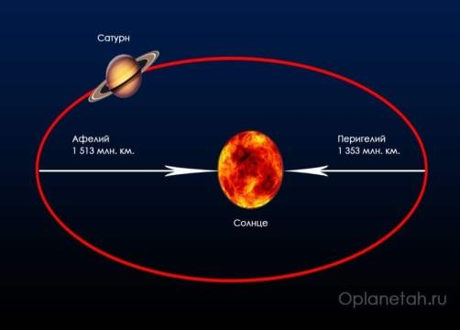

**Аспект.** Письменная коммуникация, поиск, анализ и отбор необходимой информации, нахождение, переработка, использование информации для решения учебных задач.

**Задача 2. (9 класс «Электромагнитные колебания и волны»)** В холодную влажную погоду стёкла автомобиля часто запотевают и видимость дороги уменьшается из-за рассеяния света мелкими капельками воды на стекле. Укажите причину, по которой в данной ситуации бесполезно использовать щётки стеклоочистителя. Поясните, какие физические процессы наблюдаются в данном случае. Предложите, что может предпринять водитель, чтобы предотвратить запотевание стёкол. Ответ поясните.

**Задача 3. (9 класс «Электромагнитные волны») (Комплексное задание) Прочитайте текст и выполните задания 1–5.**

В микроволновых печах продукты нагреваются как бы изнутри, поглощая энергию электромагнитных волн сверхвысокой частоты.

В бытовых микроволновых печах частота достигает 2450 МГц, а излучение создаётся особым электронным устройством – магнетроном – и отражается металлическими стенками печи. СВЧ - излучение мгновенно проникает в глубь продукта, возбуждает молекулы воды, и за счёт этого продукт нагревается вплоть до температуры кипения воды. При готовке посуда должна быть из диэлектрических материалов: жаропрочного стекла, обычного фарфора и керамики, но без рисунков и ободков, наносимых металлсодержащими красками. Металл в краске может вызывать электрические разряды. Вся посуда должна предусматривать выход для пара. От вредного воздействия СВЧ-излучения хозяек защищает металлический кожух и конструктивные ловушки по периметру дверцы. При включении магнетрона дверца блокируется, чтобы её нельзя было открыть. При открывании дверцы, повышении температуры стенки камеры или кожуха печи специальные датчики мгновенно отключают магнетрон. 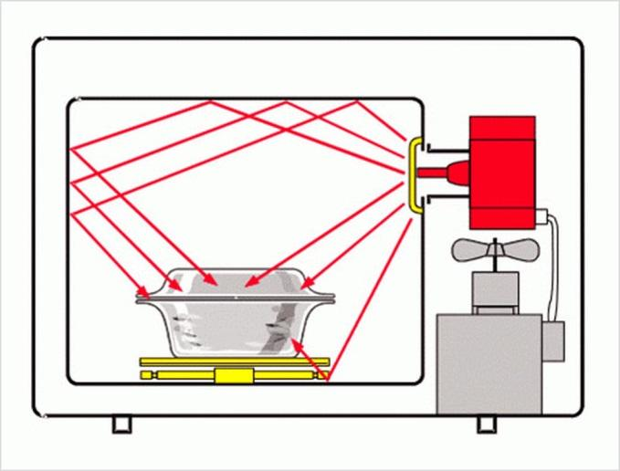

**Задание 3.1** Какое из приведённых ниже значений наиболее вероятно соответствует длине волны излучения, используемого в бытовых микроволновых печах?

1) 1,22 м; 2) 12,2 см; 3) 8,2 м; 4) 8,2 см.

**Задание 3.2** Миша решил впервые воспользоваться микроволновой печью и разогреть себе борщ на обед. Какую посуду он может для этого использовать?

1. Стеклянную банку с герметичной крышкой
2. Открытый пластмассовый контейнер
3. Фарфоровую тарелку
4. Алюминиевую кастрюлю.

**Задание 3.3** Миша нечаянно уронил на дверцу СВЧ-печи тяжёлую кастрюлю, и дверца немного погнулась. Миша решил проверить безопасность микроволновки при помощи специального детектора СВЧ-излучений. В детекторе антенна, регистрирующая излучение, находится в корпусе. Из каких материалов может быть сделан корпус детектора?

1. Медный или стальной лист.
2. Пластмасса или фарфор.
3. Резина с медной сеткой.
4. Алюминиевая фольга.

**Задание 3.4** Мишина мама решила купить новую микроволновку, причём такую, чтобы можно было печь румяные пирожки и быстро размораживать продукты. Ниже приведены характеристики четырёх микроволновых печей одного ценового диапазона. Какую из них вы посоветуете выбрать Мишиной маме?

|  |  |  |  |
| --- | --- | --- | --- |
| **вариант 1** | **вариант 2** | **вариант 3** | **вариант 4** |
| Микроволновая печь “Ням-ням”.  Система трёхмерного распределения микроволн  Объём печи 23 л  СВЧ-мощность 800 Вт  Режим приготовления “Русский повар”  Авторазморозка  Блокировка от детей  Электронное управление  Антибактериальное покрытие | Микроволновая печь “Быстро-ням”  Микроволновый режим  Объём печи 23 л  СВЧ-мощность 850 Вт  Часы  Таймер на 99 минут  6 уровней мощности  4 режима автоматического приготовления на пару  Режим “Кафетерий” | Микроволновая печь “Вкусно-ням”  Объём печи 18 л  Микроволновый режим  Кварцевый гриль  СВЧ-мощность 800 Вт  Мощность гриля 1000 Вт  Таймер на 30 минут  3 уровня мощности  Функция разморозки | Микроволновая печь “Ням-на-пару”  Сенсорная панель управления  Микроволновый режим  Объём печи 20 л  СВЧ-мощность 800 Вт  Пароварка  Таймер на 99 минут  6 уровней мощности  Разморозка |

**Задание 3.5.** Миша обнаружил, что рассада помидоров развивается лучше (высота растений увеличивается) по мере удаления от неисправной СВЧ-печи.

Он запланировал поместить вокруг рассады металлическую сетку и повторить эксперимент. Какую из перечисленных ниже гипотез подтвердит запланированный эксперимент, если выяснится, что в новых условиях развитие рассады не зависит от расстояния до СВЧ-печи?

1) СВЧ-излучение, проникающее наружу, пагубно сказывается на развитии живых организмов;

2) в неисправной СВЧ-печи при работе образуются ядовитые вещества, которые отравляют живые организмы;

3) влияние СВЧ-излучения не зависит от расстояния до печки;

4) развитие растений зависит от расстояния до СВЧ-печи.

**Аспект.** Письменная коммуникация, поиск, анализ и отбор необходимой информации, нахождение, переработка, использование информации для решения учебных задач.

**Задача 4. (9 класс – «Движение тел. Скорость движения»)**  Коля и Миша договорились встретиться в боулинг - клубе в 19:00. Миша вышел из дома в 18.30 и энергичным шагом со скоростью 6 км/ч дошёл до места точно в срок. Коля живёт на один километр дальше от клуба, чем Миша. Поэтому хотел выйти пораньше. Но, как обычно, засиделся “В контакте”. Выскочил впопыхах и побежал. Пробежав половину пути до клуба, Коля понял, что опаздывает, если будет бежать с той же скоростью. Как настоящий друг и джентльмен, он хотел позвонить Мише, предупредить, но увидел, что забыл телефон дома. Повернулся и побежал домой с удвоенной скоростью 16 км/ч. Прибежал домой ровно в 19:00. Позвонил Мише и сообщил, что будет через 10 минут, но опять ошибся и прибежал через 30 минут. Какую информацию можно получить из этого объёмистого текста?



**Аспект.** Письменная коммуникация, поиск, анализ и отбор необходимой информации, нахождение, переработка, использование информации для решения учебных задач.

**Задача 5.** **(9 класс – «Равноускоренное движение»**) Вы водитель автомобиля «**Bugatti**». Ускорение в вашем автомобиле фиксирует акселерометр, скорость спидометр. Во время поездки вы заметили впереди опасность на дороге. Рассчитайте свой тормозной путь, если акселерометр и спидометр показывают:

|  |  |  |
| --- | --- | --- |
| **Ускорение, м/с2** | **Начальная скорость движения, м/с** | **Длина тормозного пути, м** |
| 4,8 | 8,3 |  |
| 3,6 | 15 |  |
| 3,13 | 8,3 |  |
| 5 | 40 |  |
| 3,5 | 40 |  |

**Аспект.** Письменная коммуникация, поиск, анализ и отбор необходимой информации, нахождение, переработка, использование информации для решения учебных задач.

**Задача 6. (9 класс – «Вес тела. Перегрузка»)** Вы проходите подготовку в команду по выходу в космос. Какую перегрузку испытываете вы при массе со скафандром 100 кг, если ракета, на которой вы удаляетесь от Земли, имеет ускорение:

|  |  |
| --- | --- |
| **Ускорение** | **Перегрузка, раз** |
| 5 g |  |
| 7g |  |
| 8g |  |
| 110 м/с2 |  |
| 135 м/с2 |  |

**Аспект.** Письменная коммуникация, поиск, анализ и отбор необходимой информации, нахождение, переработка, использование информации для решения учебных задач.

**Задача 7. (9 класс – «Эхо. Распространение звука»)** Максимальная определяемая глубина акустического эхолота 500 м. Какое, по Вашему мнению, требуется минимальное время между сигналами, чтобы прибор правильно оценивал расстояние до изучаемого объекта (скорость звука в воде – 1500 м/с).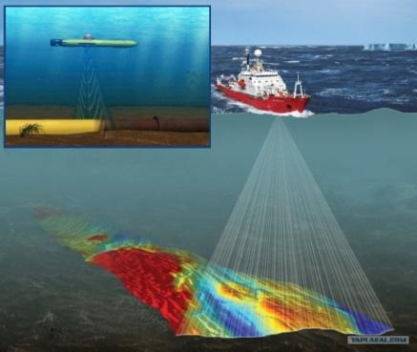

**Аспект.** Письменная коммуникация, поиск, анализ и отбор необходимой информации, нахождение, переработка, использование информации для решения учебных задач.

**Задача 8. (9 класс – «Эхо. Распространение звука»)** В 1938 г. Американские исследователи Г.Пирс и Д. Гриффин, применив специальную аппаратуру, установили, что великолепная ориентировка летучих мышей в пространстве связана с их способностью, воспринимать эхо. Оказалось, что во время полета мышь излучает короткие ультразвуковые сигналы на частоте около 8•104 Гц, а затем воспринимает эхо-сигналы, которые приходят к ней от ближайших препятствий и от пролетающих вблизи насекомых.

Д. Гриффин назвал способ ориентировки летучих мышей по ультразвуковому эху  ЭХОЛОКАЦИЕЙ.

-Как ты думаешь, почему эти ученые назвали способ ориентировки летучих мышей эхолокацией?

-Приведи примеры живых существ, которые используют этот способ ориентировки.

-Где еще используется подобный принцип обнаружения объекта?

**Аспект.** Письменная коммуникация, поиск, анализ и отбор необходимой информации, нахождение, переработка, использование информации для решения учебных задач.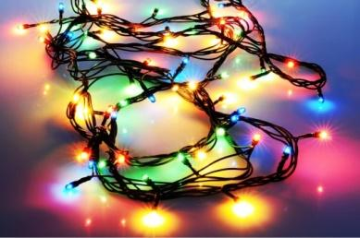

**Задача 9.** **(9 класс – «Электрические явления»)** Ребята решили изготовить для школьной елки елочную гирлянду. Какое количество лампочек, рассчитанных на 6,3 В, им надо взять, чтобы гирлянду можно было включать в сеть напряжением 220 В?

**Аспект.** Письменная коммуникация, поиск, анализ и отбор необходимой информации, нахождение, переработка, использование информации для решения учебных задач.

**Задача 10. (9 класс – «Электрические явления»)** Почему при возникновении пожара в электрических установках необходимо немедленно отключить рубильник? Почему нельзя гасить огонь, вызванный электрическим током, водой или обычным огнетушителем, а следует применять только песок или пескоструйный огнетушитель?

**Список литературы**

1.Гурьянова А.В. Компетентностный подход в образовании, http://festival.1september.ru/articles/574903/

2.Зимняя, И. А. Ключевые компетенции – новая парадигма результата современного образования [Электронный ресурс] / И. А. Зимняя // Интернет-журнал «Эйдос». – [Режим доступа: http://www.eidos.ru/journal/]

3.<https://infourok.ru/podborka-kompetentnostnoorientirovannie-zadaniya-po-fizike-793919.html>

4.<https://nsportal.ru/shkola/fizika/library/2018/02/15/kompetentno-orientirovannye-zadaniya-po-fizike>